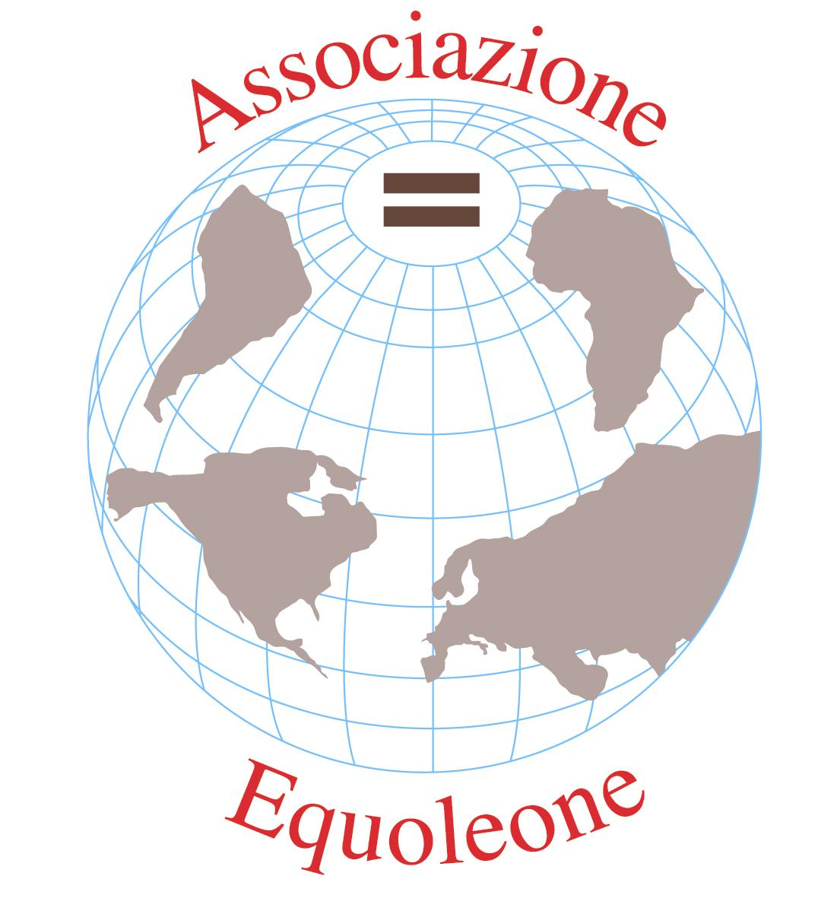
ASSOCIAZIONE EQUOLEONE
(PARROCCHIA SAN LEONE MAGNO-
MM UDINE – VIA CARNIA 12)

Quest’anno i temi degli incontri dell’ “Associazione Equoleone” riguarderanno la Solidarietà, il Servizio e la Sobrietà.
Il primo di questi sarà quindi sul tema della

SOLIDARIETA’

ABRUZZO: QUALE FUTURO OLTRE L’EMERGENZA?

GIOVEDI 8 OTTOBRE ALLE ORE 21
nel salone parrocchiale

sarà con noi

ALBERTO MINOIA

RESPONSABILE DELL’AREA EMERGENZE DELLA CARITAS AMBROSIANA
che ha organizzato e curato l’intervento della Caritas in Abruzzo.

L’incontro è promosso dalla Caritas ambrosiana

